
Communiqué de presse

A l’occasion de la première journée pour la Mémoire de l’esclavage le 10 mai 2006

RFI vous convie au Festival de cinéma
« Regards sur l’esclavage »

Musée Dapper du 9 au 13 mai

A l’occasion de la première journée pour la Mémoire de l’esclavage,
RFI organise un Festival de cinéma intitulé « Regards sur l’esclavage »

La France a choisi de consacrer désormais la journée du 10 mai aux « Mémoires de la traite négrière, de l’esclavage et de leur abolition ».
RFI apporte sa contribution à cette grande réflexion nationale en organisant un Festival de cinéma.

Avec à la fois la force et la sensibilité que permet d’exprimer l’écriture cinématographique, des réalisateurs de cultures différentes font partager, à travers des fictions ou des documentaires, leur vision d’un même drame humain.
La programmation du Festival est assurée par Catherine Ruelle, productrice de l’émission « Actualité du cinéma » sur RFI.
Les projections sont suivies de rencontres et de débats.

Mardi 9 mai : soirée d’ouverture (uniquement sur invitation)
19h30 : LE COURAGE DES AUTRES de Christian Richard, 92 min.
Rencontre avec Christian Richard et l’acteur Sotigui Kouyaté

Mercredi 10 mai :
20h30 : NANTES, ARCHEOLOGIE DE LA MEMOIRE de Kitia Touré. 20 min.
21h00 : LE PASSAGE DU MILIEU de Guy Deslauriers, 85 min.
La projection sera suivie d’un débat autour de la traite et des responsabilités
Jeudi 11 mai :
20h30 : ADANGAMMAN de Roger Gnoan M'Bala, 95min.
La projection sera suivie d’un débat autour de la traite négrière

Vendredi 12 mai :
20h00 : AN ALÉ de Irène Lichtenstein, 70 min.
Rencontre avec le collectif 2004 Images et l'équipe du film
21h30 : LA NOIRE DE de Sembène Ousmane, 65 min.
Rencontre avec l'actrice M'Bissine DIOP
Samedi 13 mai :
18h00 : LE COURAGE DES AUTRES de Christian Richard, 92 min.
20h00 : VICTOR SCHOELCHER, de Paul Vecchiali, 90 min.
Rencontre avec l'équipe du film

« Regards sur l’esclavage » :
en partenariat avec le Musée Dapper et l’Association Racines, et avec le soutien de la Mairie de Paris.

Réservation indispensable au 01 45 00 91 75. Séance : 5 euros.
Restaurant du Musée ouvert à partir de 19h.

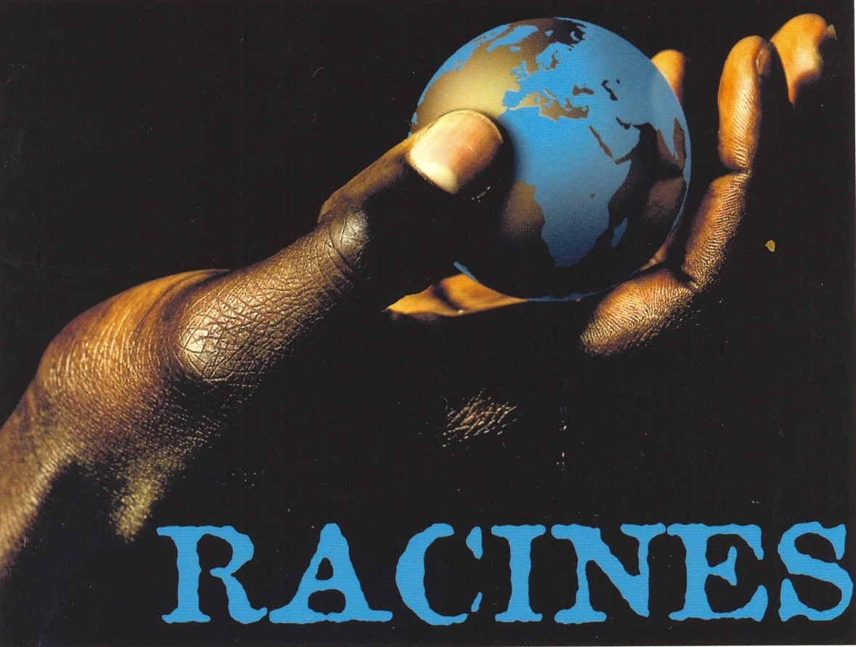

MUSÉE DAPPER


Contacts presse :
Marie Liutkus, 01 56 40 47 27 marie.liutkus@rfi.fr et Anthony Ravera, 01 56 40 29 85 anthony.ravera@rfi.fr

Préambule

L’esclavage, la traite, la déportation de millions d’Africains pendant plusieurs siècles ont eu des conséquences humaines, économiques et politiques qui ont laissé des traces et des traumatismes jusque -et y compris- dans nos sociétés contemporaines.

Notre monde moderne s’est construit à partir de cette première « globalisation ». Qui a acheté qui ? Et à qui ? Qui a vendu qui ? À qui ? Deux questions dont la symétrie n’est pas que de pure forme, et est en tout cas moins innocente qu’elle n’y parait à priori. Pourquoi ? Avec quelles conséquences ? Autant de questions simples mais malheureusement brûlantes d’actualité tant en France, qu’aux Antilles, dans les Amériques ou en Afrique.

Fil conducteur de la programmation de ce festival de cinéma : des regards croisés entre cinéastes antillais, caribéens, africains, et français, un voyage sur les routes de la « traite », accompagné de débats avec des cinéastes, des historiens, des psychanalystes, des économistes..

Une forme d'exutoire à la douleur que vivent encore les communautés qu’elles soient haïtiennes, africaines et (mais surtout) antillaises, 158 ans après l'abolition de l'esclavage.
En cette année de la francophonie, RFI a choisi de limiter la programmation du festival à l'Afrique et à la diaspora francophone, tant il est vrai qu'il y a autant de « négritudes » et de situations comme dit le poète René Depestre, que de pays d'"accueil" des esclaves et de sociétés nées de l’esclavage.

Amnésie et traces

L’amnésie liée à la traite a longtemps laissé un manque troublant dans l’œuvre des cinéastes africains, comme dans celle des cinéastes français.

On relève quelques allusions dans des longs métrages comme Réou Takh (1972) du Sénégalais Mahama Johnson Traoré, Ceddo (1977) du Sénégalais Ousmane Sembène, West Indies (1979) de Med Hondo, originaire de Mauritanie.
Les fantômes de la traite semblent incarnés dans deux places fortes mythiques : Accra et Gorée. Accra, le fort de la capitale du Ghana, a été évoqué dans Héritage (1997) du Ghanéen John Akomfrah. Quant à l’île de Gorée, au Sénégal, premier comptoir français au 17ème siècle, elle figure dans quelques films : Hyènes de Djibril Diop Mambety, Waalo Fendo de l'algérien Mohamed Soudani, L’Africaine d’Amérique de l'Ivoirien Diabi Diakité, Asientos du Camerounais François Woukouache (1998), et plus récemment dans Little Sénégal (2003) de l'Algérien Rachid Bouchareb. Mais on notera qu'il s'agit de films qui évoquent surtout les conséquences de la traite et la dispersion du peuple noir, plutôt que la traite elle-même.

Rares également sont les films tournés par les cinéastes antillais, en dehors de Rue Case Nègres (1983) d'Euzhane Palcy, qui raconte la vie dans les plantations au début du XXème siècle, d'après un livre de Joseph Zobel. Là encore un film sur les conséquences de la traite plutôt que sur la traite elle-même. Tout comme Code Noir (1991) de Tony Coco Villoin, court métrage qui raconte les conséquences du Code noir qui régissait la vie des esclaves. Ou encore Sucre Amer de Christian Lara (2002) racontant l'histoire d’Ignace, esclave affranchi devenu commandant de l’armée française et accusé de haute trahison pour avoir combattu l’armée de Bonaparte qui venait de rétablir l’esclavage aboli par la Convention.

Pour ces cinéastes, le retour à l'Histoire est l'occasion d'un règlement de comptes à la fois physique, narratif et poétique, avec la période de l'esclavage. Comme si la douleur et la honte d’un asservissement écrasant étaient encore trop proches des esprits ou au contraire, comme si on voulait les enterrer. Car aujourd'hui les indices de la traite sont presque effacés de la vie africaine, a fortiori de la vie occidentale, qui consume les résidus de sa mauvaise conscience.

L’amnésie générale a été cultivée aussi bien par l’Occident que par l’Afrique, où l’on préfère les souvenirs d’un passé plus glorieux et épique. Les alternatives à la mémoire africaine semblent peu utiles : Amistad de Stephen Spielberg sert de cas de figure. Ce genre d’histoire fonctionne sur la fabrication d’une « autre » mémoire, en esquivant les tourments de la traite et son rôle destructeur sur des générations d’Africains. Sa « re-vision » de l’esclavage est d’abord faite pour construire une mémoire de l’histoire américaine.

La réaction des cinéastes noirs en Amérique, aux Antilles, en Europe et surtout en Afrique, pour regarder autrement l’histoire n’en est que plus nécessaire.

Histoire de s’affranchir des blessures de l’esclavage pour en relire les distorsions à travers celles que suppose le cinéma.

La traite, relecture de l'histoire

Le temps et le recul sont favorables aujourd'hui à la relecture de l'histoire.

La volonté de récupérer les images du passé et leurs traces, pour les projeter dans un futur à construire, légitime l'engagement des cinéastes africains et antillais à "re-traiter" la traite et à faire pendant aux productions américaines.

Ce n'est cependant qu'en 2000 que l'Ivoirien Roger Gnoan M'bala a pu terminer Adangamman, fiction sur les exactions des négriers, confortés par les Africains eux-mêmes, au cœur du continent ; une des premières fictions sur le sujet, entièrement tournée sur le continent, tout comme Sankofa (1999) de l'Ethiopien-américain Haïlé Gerima

Des films comme Adangamman de Roger Gnoan M'Bala ou le Courage des Autres du français Christian Richard, produit et tourné au Burkina Faso en 1982, nous font dépasser les seuls lieux de mémoire pour nous entraîner dans les brousses et les royaumes africains, là ou sévissaient les fameuses amazones et les esclavagistes.

Car pour réveiller ce passé enfoui, il faut traquer la mémoire, soulever le voile de l'oubli, comme l'a fait l'Ivoirien Kitia Touré, en 1994 avec le documentaire, Nantes, archéologie de la mémoire ou encore Irène Lichtenstein dans An Alé, 1990, film haïtien de douleur et de réconciliation, dialogue de mémoire à mémoire entre Haïtiens et Sénégalais.

Côté antillais, un des seuls film racontant la déportation de millions d'Africains vers le Nouveau Monde, est le très beau Le Passage du Milieu de Guy Deslauriers ; tout comme Tamango, réalisé par John Berry, adapté de Prosper Merimée, interprété en 1957 par Curd Jurgens, Dorothy Dandridge, et une pléiade de jeunes acteurs africains. C'est un des seuls films importants sur les révoltes des esclaves sur les bateaux négriers, révoltes pourtant incessantes et qui ont transformé l'Océan Atlantique en plus grand cimetière du monde.

Côté français Paul Vecchiali dans Victor Schoelcher, (1998) évoque lui, la lutte contre la traite négrière et l'abolition de l'esclavage à travers le combat de Schoelcher.

Mardi 9 mai 2006 : soirée d’ouverture (sur invitation uniquement)

19h30 : Le courage des autres
Un film de Christian Richard, Burkina Faso – France, 1982, 92 minutes.
Avec Sotigui Kouyaté, Baba Kouyaté, Amadou Banou
Rencontre avec Christian Richard et Sotigui Kouyaté

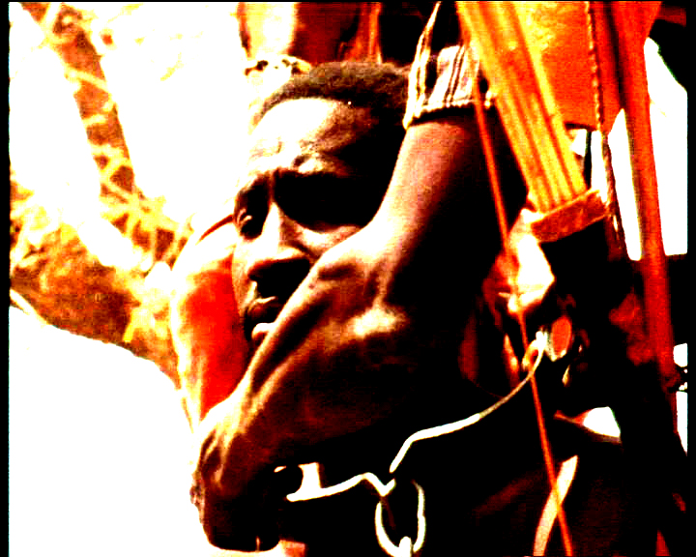
Au début du siècle dernier, quelque part en Afrique, un marché de brousse est attaqué par des cavaliers esclavagistes. Parmi les trente hommes et femmes capturés, un homme mystérieux, interprété par Sotigui Kouyaté, va aider, grâce à sa force spirituelle, les esclaves à se révolter. Une première œuvre de fiction à valeur documentaire et historique.

Christian Richard est né en France en 1950. Dès 1977, il a enseigné à l’Institut du cinéma de Ouagadougou - INAFEC. Il a réalisé plusieurs courts-métrages, presque tous sur des cérémonies africaines.
Le courage des autres est son seul long-métrage.

Mercredi 10 mai 2006

20h30 : Nantes, archéologie de la mémoire

21h00 : Le Passage du milieu

Nantes, archéologie de la mémoire:
Un documentaire de Kitia Touré, France, 1994, 20 minutes.

En 1994, l’Ivoirien Kitia Touré s’intéresse aux traces de l’esclavage dans une ville occidentale avec le court métrage documentaire Nantes, archéologie de la mémoire, basé sur une exposition autour de la traite organisée à Nantes. Elle sert de tremplin à l’enquête du cinéaste ivoirien. “Personne ne parle jamais de la question de l’esclavage en Europe. Les négriers blancs étaient-ils simplement quelques individus ou était-ce toute une ville qui en profitait? Qui en tirait des bénéfices?”, déclare Kitia Touré. “Je suis parti de quelqu’un qui voit l’exposition et qui n’est pas satisfait. C’est moi en l’occurrence. Il veut en savoir plus. Il rencontre un historien qui travaille sur la question et ils vont d’investigations en investigations”.
Sur leur chemin, ils trouvent des rues qui s’appellent “L’esclave”, des restaurants nommés “Le galion”, “Le boucanier”, “La route du rhum”, “Le nez grillé”. Des actes récupérés aux Archives municipales attestent de la présence de 2000 esclaves dans la ville, au XVIIIème siècle. Des indices permettent de préciser les conditions de vie des Noirs déportés. Des arrêtés municipaux interdisent aux esclaves de se regrouper, de regarder les Nantaises de trop près. Dans les registres maritimes, des petites annonces évoquent les ferronniers qui font “des fers solides pour esclaves, des serre-tête”, les couturières qui confectionnent des culottes et des cache-sexe pour les Noirs. En constatant que toute la ville vit du commerce des esclaves, Kitia Touré est loin d’aborder ce qui se passe en Afrique. Là, on sait que les documents manquent, que les archives n’existent plus. Les descendants des esclaves préfèrent d’autres souvenirs que ceux de la traite. Et ceux qui en ont tiré profit ont besoin du silence.

Le passage du milieu
Un film de Guy Deslauriers, France, 1999, 85 minutes
Avec Maka Kotto.
La projection sera suivie d’un débat autour de la traite et des responsabilités.

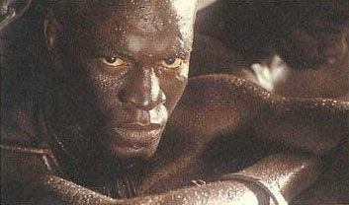
Un bateau négrier européen, avec à son bord des centaines de captifs, quitte le Sénégal. Des hommes, des femmes, des enfants, arrachés à leur village, se retrouvent enferrés et empilés dans des soutes obscures. Durant les 18 semaines de la traversée en plein océan, les futurs esclaves vont vivre catastrophes, désespoirs et héroïsmes.

Guy Deslauriers (L’exil du roi Behanzin) raconte, à travers le récit symbolique d’un déporté, l’horreur de la traite des nègres à laquelle ont participé les grandes nations européennes entre le XVIème et le XIXème siècle.
Dans le commerce triangulaire Europe-Afrique-Amérique, le 2ème moment, celui du transport des esclaves, était appelé ”Le passage du milieu”. Pour l’illustrer, le cinéaste antillais Guy Deslauriers fait appel au récit d’un homme mais évite tous les écueils de l’exercice: plutôt que de représenter, il évoque. Utilisant force ralentis, flashs et images saccadées, il réfléchit plutôt qu’il ne montre.
Le résultat est d’une grande qualité. Sa retenue dans le filmage des corps évite de les appréhender comme du bétail. Les détails suffisent à suggérer le tout et le spectateur recompose dans une émotion qui n’est plus sentimentaliste mais compréhension de la longue agonie de la traite.
Dédié à l’Afrique crucifiée comme aux esclaves d’aujourd’hui, ce film au scénario signé par Claude Chonville et Patrick Chamoiseau est une magnifique et essentielle contribution au travail de mémoire.

Jeudi 11 mai 2006

20h30 : Adangamman
Un film de Roger Gnoan M’Bala. Côte d’Ivoire, 2000, 1h35
Avec Rasmane OUEDRAOGO, Albertine N'GUESSAN, Bintou BAKAYOKO
La projection sera suivie d’un débat autour de la traite.

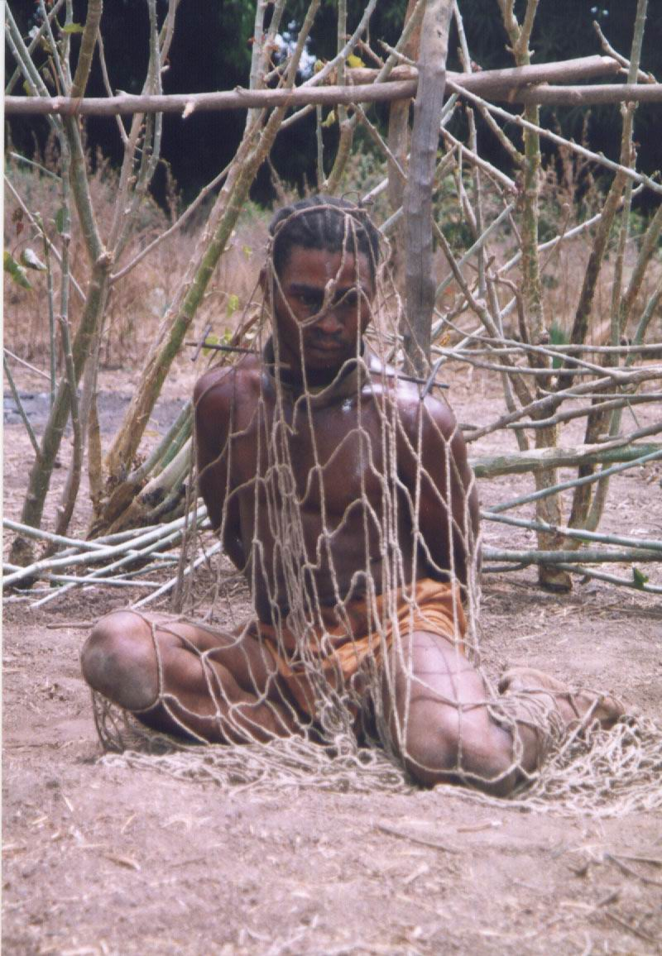

Au XVIIe siècle, un village du Golfe de Guinée est terrorisé par Adanggaman, cruel tyran esclavagiste qui échange des prisonniers contre de la pacotille européenne. Ossei, ne pouvant épouser la femme qu’il aime, refuse le mariage arrangé par sa famille et s’enfuit. Pendant son absence, le village est ravagé par une attaque d’Adanggaman…

Roger Gnoan M’Bala est né à Grand-Bassam. En 1968, Gnoan M’Bala travaille à la télévision ivoirienne. Réalisateur de plusieurs courts métrages : Koundoum (1970), La biche (1971), Nuit noire, Amanié (1972) maintes fois récompensé, Gboundo (1973), Le Chapeau (1975). Il passe au long métrage et réalise Ablakon (1985), Bouka (1988), Les aventures du christ roi, Adangaman (2000).

Vendredi 12 mai 2006

20h00 : An Alè

21h30 : La noire de

An Alè
Un film de, Irène Lichtenstein, suisse-sénégalais, 1990, 70 minutes
Avec.Toto Bissainthe, Issa Sam, Samba Diabaré Samb, Aminta Fall, Moussa Ngom, Alfa Wally Diallo, Vieux Seng Faye, Ma Penda Sarr…
Rencontre avec le collectif 2004 Images et l'équipe du film

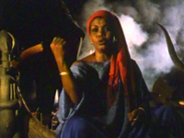
Toto Bissainthe, grande artiste haïtienne hantée par la déportation de ses aïeux, a beaucoup chanté ses origines en Afrique. Le film lui fait rencontrer, au Sénégal, des dépositaires de la mémoire-Griots, conteurs, peintres, musiciens- pour un dialogue de mémoire en mémoire, à travers les mots, la musique, la danse.
Autour des échanges, qui pourraient aussi bien avoir lieu autrefois et cependant demeurent d’une actualité, la ville de Dakar, avec ses réalités d’aujourd’hui. Visions fugitives mais évocatrices sur les pas d’un personnage secret qui relie réalité et fiction.

La noire de
Un film de Sembène Ousmane, Sénégal, 1966, 65 min, n&b
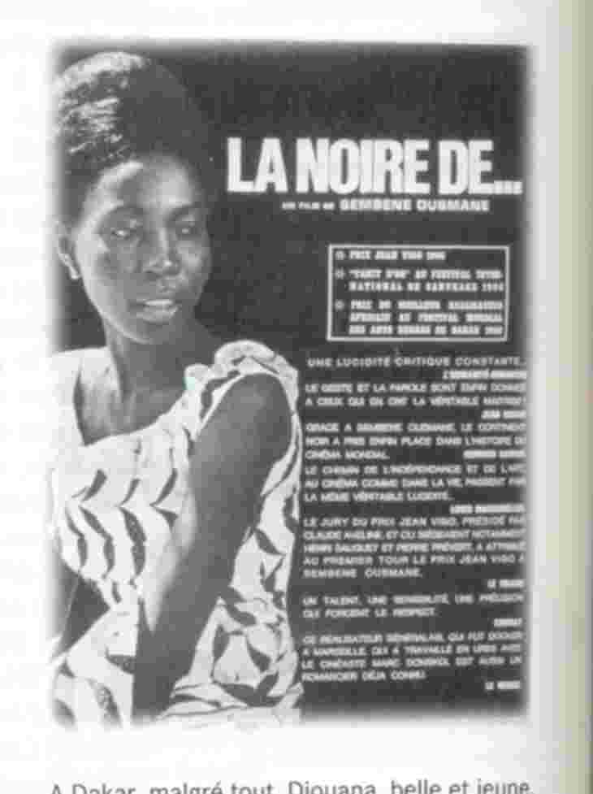
Avec Thérèse M'Bissine Diop (Diouana), Anne-Marie Jelinek (la patronne), Robert Fontaine (le patron), Modu Nar Sene (l'ami), Ousmane Sembene (l'enseignant)
Rencontre avec l'actrice M'Bissine DIOP

À Dakar, Diouana est engagée par un couple de bourgeois blancs.
Elle est chargée de s'occuper des enfants, une responsabilité qui la fait prendre en considération par ses pairs. A la demande de ses employeurs, Diouana accepte avec entrain de les accompagner à Antibes pour les vacances.
En France, les choses changent. Diouana est contrainte d'assurer toutes les tâches ménagères, réduite ainsi à la servitude… Et affrontée au racisme quotidien qui va la ronger jusqu'au suicide.
Premier film de long métrage du continent africain, la Noire de a été présenté au Festival de Cannes, à la Semaine de la Critique en 1966.

Samedi 13 mai 2006

18h00 : Le courage des autres

20h00 : Victor Schoelcher

Le courage des autres( voir page du 9 mai)

Victor Schoelcher
Un film de Paul VECCHIALI, France, 1998, 90 minutes.
Avec : Jacques PERRIN, Ludmilla MICKAEL, Pierre SANTINI, François MARTHOURET
Rencontre avec Pierre Santini.
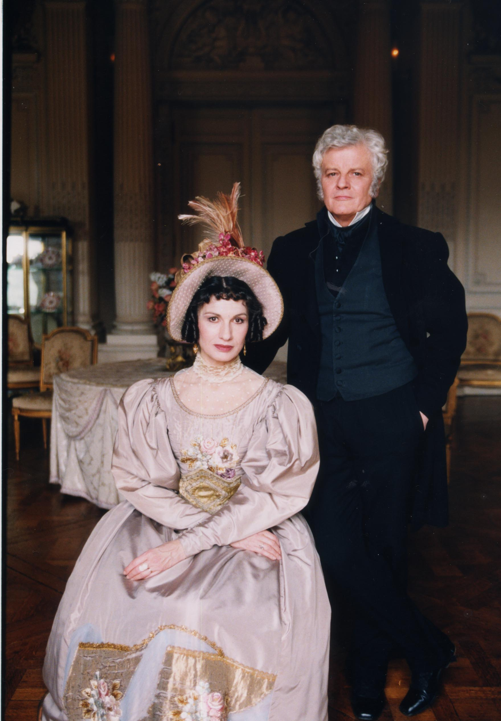

3 mars 1848, Louis-Philippe abdique. Au milieu d’un Paris en liesse, un homme se rend bride abattue à l’Hôtel de Ville, siège du gouvernement provisoire de la nouvelle République. Cet homme : Victor SCHOELCHER. Il arrive du Sénégal. C’est là-bas, au milieu de la brousse, qu’il a appris que la Monarchie de Juillet a été renversée. Alors, il est revenu en France par étapes forcées.
Il sait que le moment est historiquement unique, propice comme jamais à l’aboutissement du combat acharné qu’il mène depuis vingt ans : l’abolition de l’esclavage sur tous les territoires français.
Après 3 000 kilomètres de course, à pied, en bateau, en calèche et à cheval, il fait enfin face à Louis Arago, le nouveau ministre des colonies.
Il faut convaincre.

Le cinéma sur RFI, c'est toute l'année

Dans les tranches d'information ; dans les magazines avec l’émission hebdomadaire « L’actualité du cinéma » et l’émission quotidienne « Culture vive » ; dans les émissions des 19 rédactions étrangères et des radios filiales de RFI ; dans les magazines enregistrés repris par plus de 600 radios partenaires dans le monde et sur Internet.
Diffuseur de toutes les cultures, RFI soutient et parraine des sorties de films et des festivals de cinéma en France et dans le monde. Radio France Internationale est aussi partenaire des artistes et des arts et découvreur de talents.
C’est dans cette logique que RFI s'est associée au FESPACO et au Ministère français des Affaires étrangères en créant, en 2001, un Prix RFI Cinéma du public. Lors du Fespaco 2005, « Tasuma, le feu » du burkinabé Daniel Kollo Sanou a remporté le Prix RFI Cinéma du Public.

RFI au 59ème Festival de Cannes
Cette année encore, Radio France Internationale couvre le Festival de Cannes avec ses émissions en français et langues étrangères pour ses 44 millions d'auditeurs dans le monde. Depuis le studio RFI installé sur la «Pavillon « Cinémas du Sud » (village international) à Cannes, les 17 envoyés spéciaux de RFI assurent des reportages, des émissions spéciales et des journaux en 7 langues.
RFI s’engage également toute l’année à soutenir et promouvoir le cinéma (sorties de films, festivals, prix…).

Le Ciné-Club Afrique
Depuis janvier 2005, le troisième vendredi de chaque mois, Radio France Internationale, le Musée Dapper et l’Association Racines convient le public au premier Ciné-Club entièrement dédié aux cinémas d’Afrique, de la Caraïbe et des diasporas.

RFI partenaire des expositions du Musée Dapper
Du 27 avril au 13 juillet 2006, le musée Dapper a souhaité rendre hommage à Léopold Sédar Senghor, au poète et à l’homme de culture, à celui qui fut aussi le premier et le plus grand protecteur des arts au Sénégal à travers deux expositions : « Sénégal contemporain » qui témoigne de l’incroyable créativité du Sénégal d’aujourd’hui ; et « Masques, 50 visages ».
Radio France Internationale est partenaire de ces deux expositions.

RFI diffuse ses programmes en 20 langues dans le monde entier
et totalise 44 millions d’auditeurs.
Dans le monde, retrouvez RFI en FM, en ondes courtes et en ondes moyennes,
sur le câble et sur Worldspace.
RFI à Paris, 89 FM, 738 OM, et sur www.rfi.fr.

MUSÉE DAPPER

Contacts presse RFI :
Marie Liutkus, 01 56 40 47 27 marie.liutkus@rfi.fr

Anthony Ravera, 01 56 40 29 85 anthony.ravera@rfi.fr

Musée Dapper : Aurélie Hérault, 01 45 02 16 02, aherault@dapper.com.fr

